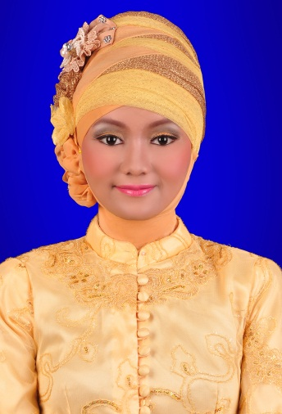
RIWAYAT HIDUP
Penulis dilahirkan di Tanjung Karang pada tanggal 11 Februari 1990 sebagai anak ke tiga dari pasangan suami istri Alm. Samiran dan Manisem.
Pendidikan penulis diawali dari sekolah Taman Kanak Kanak Sriwijaya pada tahun 1995-1997, pada tahun 1997 penulis melanjutkan di Sekolah Tingkat Dasar SDN 1 Way Dadi diselesaikan pada tahun 2002, kemudian pada tahun 2002 penulis melanjutkan di sekolah menengah pertama SMP Gajah Mada Bandar Lampung dan diselesaikan pada tahun 2005, kemudian pada tahun 2005 penulis melanjutkan di sekolah menengah atas SMA YP.Unila Tanjung Karang dan diselesaikan pada tahun 2008. Kemudian tahun 2008 penulis melanjutkan kuliah di Universitas Lampung dengan jalur PKAB jurusan Teknik Mesin dan diselesaikan pada tahun 2013. Tahun 2011 penulis melakukan kerja praktek di PT. Pupuk Kujang Cikampek-Jawa Barat dengan judul Monitoring Vibration Sebagai Predictive Mintenance Terhadap Kerusakan Impeller Pada Pompa Sentrifugal 1110-JA Di Unit Amoniak.
Selama kuliah penulis mengikuti organisasi ekstrakulikuler BEM-FT, FOSSI-FT, dan terkahir HIMATEM. Selama mengikuti HIMATEM, penulis diamanahkan menjadi, Sekertaris Bidang Litbang periode 2009-2010 dan Bendahara Umum periode 2010-2011. Selain itu, penulis juga aktif mengikuti kegiatan Program Kreatifitas Mahasiswa (PKM). PKM yang pernah di ikuti adalah PKM-T (Teknologi) dengan judul Pembuatan Alat Pengerokan Untuk Meningkatkan Efektifitas dan Produktifitas Produksi Kayu Manis dan PKM-KC (Karya Cipta) dengan judul Pembuatan Multi Purpose Reactor (MPR) Sebagai Teknologi Konversi Biomassa Yang Lebih Efisien. Selain itu, penulis selama kuliah mengajar les privat dan les di Lembaga Cerdik Star, Fisika dan Kimia SMA. Penulis juga menjadi asisten Laboratorium Material Teknik dan Metalurgi Fisik serta asisten Matematika Teknik.
Pada bulan Oktober 2011, penulis mulai melakukan Tugas Akhir (TA) di bidang Konversi Energi, dengan judul Perancangan, Pembuatan, dan Pengujian Destilator Untuk Proses Penyulingan Limbah Kulit Kayu Manis Pasca Panen. Proses pengujian dan penelitian tugas akhir diselesaikan pada bulan Oktober 2012. Penulis dinyatakan Lulus Sidang Sarjana pada tanggal 17 Januari 2013.

